КЫРГЫЗРЕСПУБЛИКАСЫ

Улуттук коопсуздук мамлекеттик комитети

КЫРГЫЗСКАЯ РЕСПУБЛИКА

Государственный комитет
национальной безопасности
ональной безопасности
национальной безопасности

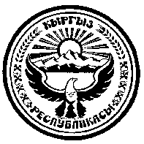
720040, гор. Бишкек шаары, Факс: 66-00-24
Эркиндик бул ., 70 Тел.:66-04-75

П Р Е С С – Р Е Л И З

30 ноября 2018 года
ГКНБ: На Иссык-Куле пресечена деятельность членов РЭО «Хизбут-Тахрир»

22 ноября 2018 года ГКНБ КР совместно с МВД КР в рамках возбужденного уголовного дела по ст.299-2 ч.1 (Приобретение, изготовление, хранение, распространение, перевозка и пересылка экстремистских материалов, а также умышленное использование символики или атрибутики экстремистских или террористических организаций) Уголовного кодекса КР в Иссык-Кульской области проведены санкционированные обыски по местам жительства членов религиозно-экстремистской организации (РЭО) “Хизбут-Тахрир” Т.С., Р.Б. и Т.Н.
В результате проведенных следственно-оперативных мероприятий обнаружено и изъято в большом количестве запрещенная литература РЭО “Хизбут-Тахрир”.
Все изъятые материалы направлены на религиоведческую экспертизу в ГДКР.
В настоящее время ведется следствие.

Пресс-центр ГКНБ КР, тел. 661455

